Джеффри Гартен. От шелка до кремния
История глобализации, самой значимой силы в истории, рассказанная через жизни 10 личностей, изменивших мир: Чингисхан, Ротшильд, Сайрус Филд, Маргарет Тэтчер, Энди Гроув и др. Насколько сильно один человек может повлиять на мир? Как прежние глобализационные тренды могут помочь нам с прогнозированием будущего?
Джеффри Гартен. От шелка до кремния. – М.: Манн, Иванов и Фербер, 2017. – 480 с.
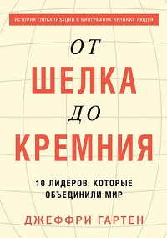
Купить цифровую книгу в ЛитРес, бумажную книгу в Ozon или Лабиринте

Глава I. Чингисхан
Человек, который случайно построил империю. 1162–1227
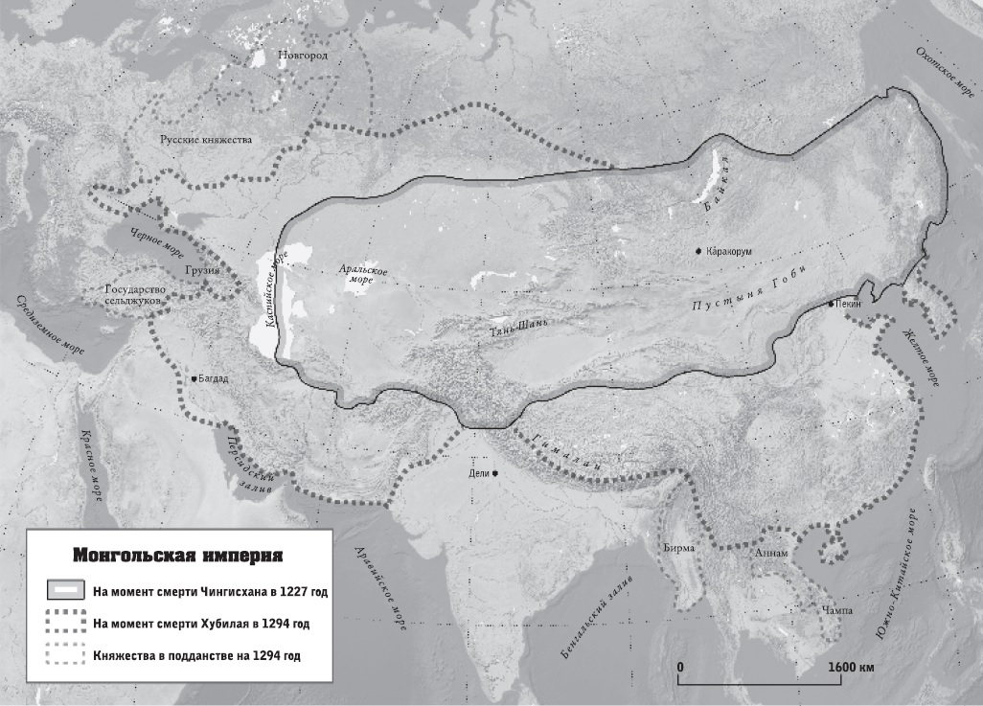
Рис. 1. Монгольская империя
В XII веке один полководец завоевал почти все земли от тихоокеанского побережья до современной Восточной Европы, создав крупнейшую континентальную империю в истории человечества. В период расцвета площадь ее территории превышала тридцать миллионов квадратных километров. В истории этой империи проявились две стороны глобализации: нарушение прежнего порядка и разрушение и вместе с тем последующее установление мира, развитие и процветание.
Чингисхан заслужил славу превосходного военачальника, но помимо этого он, несомненно, был талантливым строителем монгольского государства. В отличие от большинства других завоевателей, создавать империю ему было не на чем, и поэтому его заслуга особенно велика. Он распорядился создать письменность. Он ввел законы, заменив ими обычаи, провоцировавшие распри и войны, и при этом заботился о сохранении традиций. Он запретил похищать людей и обращать их в рабство. Он ввел налоги, но освободил от их уплаты религиозных деятелей, знахарей и всех ученых. Он создал должность верховного судьи.
Первой Чингисхан атаковал самую слабую из китайских династий — государство Западное Ся. Следующей целью монголов в Китае стала империя Цзинь. Цзинь пала, а монголы взяли под свой контроль северо-восточную часть Китая, в том числе современный Корейский полуостров. Они уничтожили десятки городов, убили тысячи солдат и мирных жителей. Истории о зверствах монгольской армии распространились по всей Средней Азии и дошли до Северной Европы.
Примерно через десять лет после первого нападения на Китай Чингисхан начал заглядываться на арабские страны. Около 1219 года Чингисхан вторгся в Хорезм. К тому времени монголы переняли осадные технологии китайцев: в их арсенале были огромные луки, тараны, осадные лестницы и примитивные огнеметы. Стремительная конница в сочетании с тяжелой артиллерией могла быстро сломить любую защиту. Кампания против мусульман велась с беспрецедентной жестокостью даже по меркам монголов.
С каждым новым завоеванием управлять территорией становилось все сложнее, и Чингисхан, поняв, что монголы не сильны в делопроизводстве, обратился к иностранным специалистам из Китая и Персии. Заметив, что с каждым новым завоеванием появляются и новые источники поставок, Чингисхан понял, что купцы могут перемещать товары быстрее, чем армия. Он поддерживал купцов финансированием, деловым партнерством, большими заказами и низкими налогами. Это была примитивная, но продуманная форма государственного капитализма, которая стала предвестником политической экономии на территории Евразии.
Чингисхан не просто создал империю — он заложил основы государственности, которые привели к Pax Mongolica, периоду относительного мира и стабильности на территории Евразии с 1206 года до середины XIV века. Его империя заложила основу первой в истории эпохи глобализации. Большое преимущество монголов перед другими строителями империй заключалось в том, что у них не было укоренившейся политической, экономической или культурной идеологии, которую бы они всюду проповедовали. У них не было мессианских порывов, только жажда наживы. В результате они не внушали другим свои политические, культурные или религиозные убеждения, а создали толерантную среду с условием, что основному курсу государства ничего принципиально не угрожает, а богатства со всех концов империи стекаются в центр.

Глава II. Энрике Мореплаватель
Первым постигший премудрости географических открытий. 1394–1460
26 июля 1415 года португальская флотилия во главе с Энрике – третьим сыном короля Португалии Жоаном I отчалила от Лиссабона на завоевание Сеуты – богатейшего мусульманского города. Битва длилась тринадцать часов. Сеута понесла огромные потери. Жоан I объявил Сеуту частью Португалии и разместил там постоянный гарнизон из 2500 воинов. Завоевание Сеуты положило начало военной экспансии Португалии за рубежом и стало первым шагом на пути к ее становлению в качестве морской империи.
Когда Португалия установила контроль над Сеутой, многие купцы покинули город. Без них Сеута теряла большую часть торговых связей в Африке и рисковала превратиться в изолированный португальский анклав посреди враждебного исламского мира. Пытаясь спасти положение, Энрике начал выяснять у оставшихся арабских купцов, как те торгуют в Африке и на Среднем Востоке и какие каналы используют.
Завоевание Сеуты положит начало плодотворным исследованиям западного берега Африки и управлению новыми землями, которые инфант и его последователи присоединят к Португалии. Первый поход Энрике ознаменовал начало великих европейских экспедиций в Африку, Азию и Новый Свет.
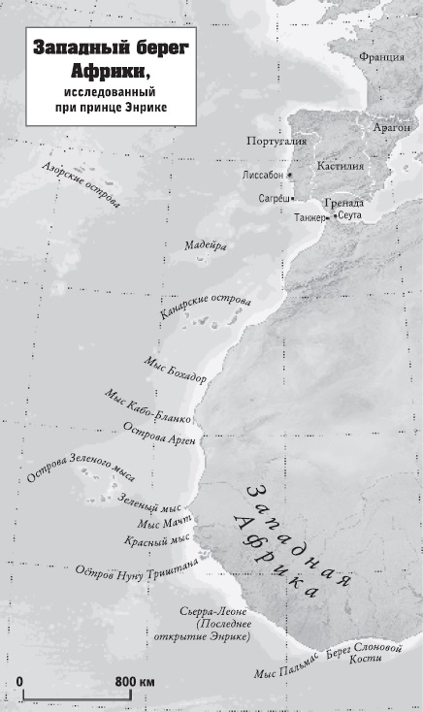
Рис. 2. Западный берег Африки
На рубеже XIV–XV веков Pax Mongolica постепенно исчезал, а Европа начала заимствовать изобретения Азии, в том числе порох и приборы для навигации. В конечном итоге вкупе с передовыми технологиями в сельском хозяйстве и военном деле, которые появлялись как результат конкуренции между государствами, это приведет к смещению центра влияния из Азии в Европу, но Европе понадобится еще сто лет, чтобы раскрыться полностью и начать создавать настоящие национальные государства, подпитывать дух научного исследования и положить конец безграничной власти католической церкви (см. также Ниал Фергюсон. Цивилизация. Чем Запад отличается от остального мира).
После победы, одержанной в Сеуте, принц Энрике стал посматривать в сторону Атлантического океана. В период между 1419 и 1425 годами (историки спорят о точной дате) португальские мореплаватели недалеко от марокканского побережья обнаружили остров, который стал первым большим открытием Энрике. Это была Мадейра. Затем Энрике отправил еще одну экспедицию, и со второй попытки были открыты Азорские острова. Энрике отправлял свои корабли все дальше и дальше вдоль африканского побережья.
Между 1441 и 1460 годами он отправляет корабли все дальше на юг — к мысу Бохадор, мысу Кабо-Бланко, потом к Зеленому мысу, потом к Красному мысу. Так, шаг за шагом, Энрике продвигается на юг вдоль африканского побережья. С каждой новой экспедицией моряки все больше узнавали об особенностях навигации, ветрах и обычаях африканских народов. Энрике ввел правило, согласно которому капитаны были обязаны привозить из экспедиции хотя бы одного опытного местного жителя, который мог бы рассказать о культуре своего народа и торговых обычаях, а также выступить переводчиком и проводником в последующих экспедициях.
Кампании Энрике довольно быстро нашли в Африке коммерческую перспективу, ужасную по своей сути, но несравнимую ни с чем по прибыльности, — торговлю людьми. Каким бы ни было нравственное отношение Энрике к рабству, возможно, он видел в такой торговле счастливую случайность, божественное провидение, потому что именно она позволила ему продолжить крестовые морские походы и укрепить статус национального героя.
Энрике из любого морского похода извлекал кладезь полезных знаний, которые могли использоваться в следующих экспедициях.
13 ноября 1460 года принц Энрике тихо скончался в Сагреше. До самой смерти Энрике имел исключительное папское позволение фактически контролировать торговый путь вдоль атлантического побережья Африки. В 1469 году эта привилегия была передана Фернану Гомишу, лиссабонскому купцу, который методично продолжил дело Энрике. Гомиш исследовал по пятьсот километров африканского побережья в год и за пять лет изучил столько же земель, сколько Энрике за тридцать. В 1475 году это право было возвращено королю Португалии.
На протяжении следующих пятидесяти лет темп исследований все больше ускорялся. В 1486 году Бартоломеу Диаш обогнул мыс Доброй Надежды. Васко да Гама шел по этому пути в Индию с 1497 по 1498 год. Во времена расцвета Португальская империя владела землями от Бразилии на западе до внешних пределов Китая на востоке. Экспансия Португалии задевала растущие амбиции голландцев, испанцев и англичан. Первыми открытое противостояние начали голландцы. К концу XVI века Португальская империя приходит в упадок, уступая место растущему экономическому могуществу голландцев. Встретившись с более сильным противником на суше и на море, португальцы были вынуждены выйти из борьбы за мировое господство.
Энрике внес самый значительный вклад в начало эпохи Великих географических открытий — периода, когда европейцы стремились колонизировать Африку, Азию и Америку — и помог становлению многовекового коммерческого доминирования Запада. В следующем веке торговля впервые начинает вестись между всеми ключевыми регионами, мир постепенно становится единой сетью.

Глава III. Роберт Клайв
Ловкач, захвативший Индию для Британской империи. 1725–1774
10 марта 1743 года семнадцатилетний Роберт Клайв отправился на поиски счастья в Индию. Спустя год он приплыл в Мадрас. Здесь располагались все важнейшие европейские торговые центры Индии, и Мадрас считался центральным среди обширных британских анклавов. В центре Мадраса стоял форт святого Георгия с домом губернатора, бараками для солдат, складами и жилыми домами Ост-Индской компании. Клайву компания выделила две скромные комнаты в гостевом доме на территории форта.
Роберту Клайву удалось за пятнадцать лет пройти путь от скромного писаря до главы Британской Ост-Индской компании и стать одним из богатейших людей Англии. При Клайве, в обстановке развала политического устройства Индии, компания начала усиливать свое влияние и в полной мере проявила политическую и военную силу. К тому моменту как Клайв окончательно покинул Индию в 1767 году, Британская Ост-Индская компания из торгового предприятия превратилась в правителя подвластных ей территорий. Под его руководством маленькая служба безопасности компании превратилась в армию, насчитывавшую больше ста тысяч солдат, целью которой был захват новых рынков любыми средствами.
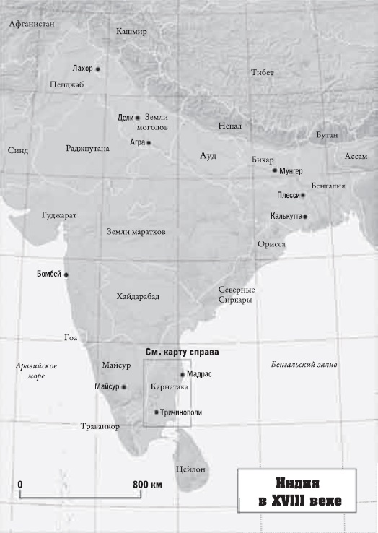
Рис. 3. Индия в VIII веке
Ни одна организация (за исключением Банка Англии) не предоставляла займы правительству, и ни одно учреждение в таких объемах не реализовывало облигации населению. Благодаря Ост-Индской компании Великобритания из второсортного государства превратилась в сильнейшую европейскую державу.
Министр иностранных и военных дел Британии Уильям Питт, произнося речь с трибуны парламента, сказал: «Мы потеряли славу, честь и репутацию везде, кроме Индии. Там появился генерал от бога, который <...> не боялся выступить с горсткой людей против многочисленной армии и сокрушить ее».
В начале 1760 года Клайв решил, что пришло время вернуться в политику и капитализировать свою славу. В Лондоне Клайва встречали как героя битвы при Плесси и покорителя Бенгалии. Он получил аудиенцию у короля Георга II, множество наград от Ост-Индской компании и почетную степень Оксфордского университета. Баснословное богатство позволило ему без труда занять место в Палате общин.
12 марта 1764 года руководство компании предложило Клайву вернуться в Индию, чтобы привести дела в порядок, на что он охотно согласился. Клайв требовал, чтобы компания нанимала и отправляла из Лондона самых опытных и добросовестных специалистов. Он хотел сформировать новый правящий класс госслужащих и заложить основы штатной, независимой гражданской службы, которой надлежало стать парадигмой управления в Индии и других колониях.
Клайв сблизился с падишахом в Дели, номинально правившим страной, и заручился его официальным согласием на то, что на протяжении следующего столетия Британия будет руководить Индией. Британская Ост-Индская компания получила официальное право распоряжаться всей Бенгалией. Теперь ей поступали все налоги, она распределяла бюджет и назначала людей на ключевые административные должности.
«Подчинив Индию в возрасте всего 35 лет, [он] заложил административные основы империи, которые служили ей на протяжении двух веков», — пишет Роберт Харви. Маколей возносил хвалу Клайву за «одну из самых масштабных, сложных и спасительных реформ, которые когда-либо осуществляли государственные деятели».
Роберт Клайв был искателем приключений, солдатом удачи, завоевателем, захватчиком, управленцем. Он принадлежал к тому типу людей, которые появляются во всех империях и оказывают значительное влияние на большие территории. У каждого из соперников компании был свой Клайв. На Голландскую Ост-Индскую компанию в XVII веке работал Ян Питерсзоон Кун; на Французскую—Жозеф Франсуа Дюплекс. Часто эти люди воплощали в себе шаткий баланс между добром и злом, который свойственен многим сильным личностям, толкающим глобализацию вперед.
Клайв заложил основы, которые позволили Британской Ост-Индской компании стать локомотивом промышленного роста и инструментом покорения Индии. Британская Ост-Индская компания к XIX веку стала синонимом международных интересов Британии и ее мирового присутствия. В период расцвета — спустя примерно тридцать лет после смерти Клайва — компания контролировала более миллиона квадратных километров индийской территории, на которой проживали почти девяносто четыре миллиона человек36. Ее армия насчитывала двести пятьдесят тысяч человек, сорок пять тысяч из которых были европейцами, а остальные — индийцами. Она установила торговое и военное господство над Малайзией, Гонконгом и Сингапуром.
К середине XIX века Ост-Индская компания оказалась слишком тесно привязанной к международным интересам Британии, чтобы оставаться коммерческой структурой. Лондон сначала лишил ее административных полномочий в Индии, а в 1874 году прекратил ее деятельность. Ост-Индская компания во многих аспектах содействовала глобализации. Она удовлетворяла возросший потребительский спрос в Англии, импортируя перец, шелк, чай и опиум со всего мира. Кроме того, она экспортировала товары из Англии.

Глава IV. Майер Амшель Ротшильд
Крестный отец международной банковской системы. 1744–1812
Майер Амшель Ротшильд родился в семье мелкого предпринимателя, торговавшего антикварными монетами и шелком в Юденгассе, еврейском гетто Франкфурта. Историки описывают его как «зловонную голую трущобу». Еврейская община, несмотря на это, вела активную деятельность, и Майер, даже став одним из самых влиятельных банкиров в мире, оттуда не переехал. В квартале было свое правление, свои суды, свои благотворительные организации, которые помогали вдовам и лечили бедняков.
Ротшильды стали пионерами финансовой глобализации. Работая за стенами франкфуртского гетто, они запросто связывали заемщиков с кредиторами из разных стран, переводили капиталы из одной части Европы в другую, а также в Азию и Латинскую Америку, поддерживая международную торговлю и инвестиции в разнообразные промышленные предприятия.
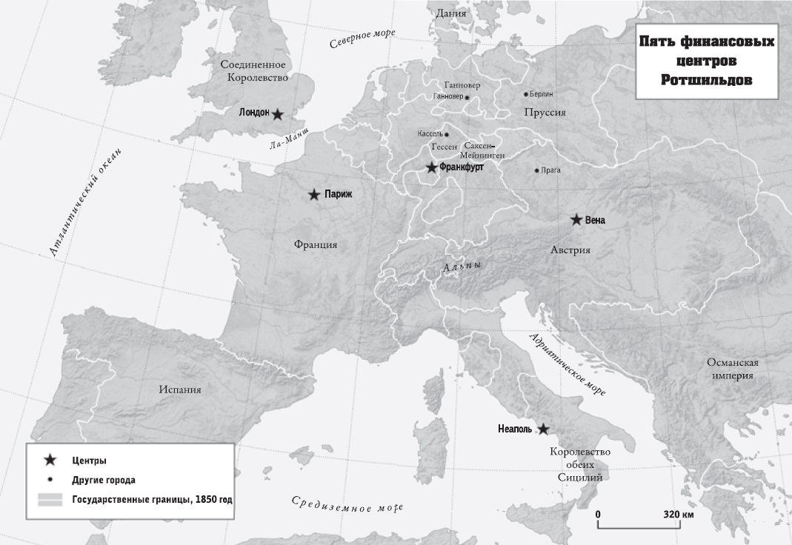
Рис. 4. Пять финансовых центров Ротшильдов
Когда Майеру было всего двенадцать, его родители умерли от оспы во время захлестнувшей Европу эпидемии. Майер переехал к родственникам, а те вскоре отдали его в ученики к Вольфу Якобу Оппенгеймеру, владельцу успешной купеческой фирмы в Ганновере.
На протяжении веков правители исламских и христианских стран нанимали евреев, чтобы те консультировали их по финансовым вопросам. Придворные евреи заслужили репутацию проворных торговцев, умело превращавших одни хорошие связи в другие. Они удачно женились, приумножая богатство и расширяя свое влияние. Майер Амшель Ротшильд был одним из них.
Сменяя старую феодальную экономику, капитализм открыл почти безграничные возможности талантливым финансистам, и на протяжении большей части XIX века Ротшильды превосходили многих своих конкурентов.
К двадцати годам Майер закончил обучение у Оппенгеймера. Вернувшись в свой многолюдный дом, он вместе с тяжело больным братом Кальманом организовал дело по торговле редкими монетами, медалями, драгоценными камнями, резными фигурками и антиквариатом. Свой первый каталог он одел в изящный кожаный переплет и отправил богатым клиентам. Подобные каталоги он будет рассылать последующие двадцать лет, демонстрируя скрупулезный подход к истории продаваемых товаров, внимание к искусству их презентации и понимание запросов состоятельных клиентов, чем завоюет благосклонность многих из них.
Майер познакомился с Гутле Шнаппер, которая жила через несколько домов от него, и вскоре женился на ней. Это был договорный брак, заключенный согласно обычаю. Ему было двадцать шесть, ей — семнадцать. Семья Гутле была известна в Юденгассе, Майер получил хорошее денежное приданое и обширные деловые связи отца невесты. Гутле родила девятнадцать детей, из которых выжили десять. Пятеро сыновей стали сооснователями будущего дома Ротшильдов.
Когда от инсульта скончался Фридрих II, трон Гессен-Касселя перешел к Вильгельму вместе с титулом ландграфа, и Ротшильд оказался около одного из самых крупных состояний Европы. Когда Вильгельм доверил Майеру обналичить часть британских векселей, Майер начал просить его увеличить объемы, предлагая в обмен на это более низкую комиссию. Такой подход унаследуют от Майера и его сыновья: соглашаться на меньшую маржу, временно получать прибыль от более крупных сделок, чтобы вытеснить конкурентов, а затем, когда конкурент устранен, поднять цену.
В европейской политике царила неразбериха. Наполеон превратил Европу в театр военных действий. Ротшильды видели в этом хаосе безграничные возможности: они могли помочь правительствам собрать деньги для армии, рефинансировать военные долги и обойти торговые эмбарго. Ротшильд вступал в мир международных торговых банков. В такой обстановке Ротшильды начнут работать со своим первым прусским клиентом принцем Вильгельмом и его союзниками в Австрии и Англии. Они смогут быстро найти общий язык со всеми и сотрудничать в том числе и с французами. К 1810 году Майер начал выдавать займы французским компаниям в Германии, то есть врагам Британии, рассудив, что самый безопасный способ не провалиться в политический разлом Европы — это иметь союзников по обе стороны.
Ротшильды настолько преуспели в работе с состоянием Вильгельма в сложных обстоятельствах, что спустя некоторое время курфюрст передал семье исключительные полномочия на управление личными финансами. Майер вывел большую часть активов Вильгельма в Лондон, где Натан инвестировал их в британские ценные бумаги. Будучи и без того крупным игроком, Натан превратился в фактор развития рынка. Ротшильды стали крупнейшими кредиторами: используя активы Вильгельма, они предоставляли займы по всей Европе, при этом сохраняя его анонимность и не теряя способности объяснить движение каждого цента его мобильного состояния. Пока другие банкиры ждали, когда клиенты придут к ним, Ротшильды сами добирались до клиентов на примитивных повозках своей эпохи.
В это время Майер закладывает основу для активного развития мировых финансовых рынков. Объемы и скорость перемещения денег начинали расти, но дом Ротшильдов сделал этот процесс революционным. Сказать, что финансовые методы, разработанные Майером Амшелем Ротшильдом и его сыновьями, были уникальными, можно с натяжкой. Заслуга Ротшильдов в том, что, обслуживая высокопоставленных клиентов, они предлагали им самые современные, разработанные специально для них финансовые продукты, осмотрительно вели дела и соблюдали конфиденциальность. Прорыв был не в сути дела, а в том, как его вели. Именно поэтому почти столетие дом Ротшильдов оставался самым влиятельным игроком на рынке. За это время он определил лицо международной финансовой практики высокого уровня, что до него не сделал ни один банк.
Банк Ротшильдов одним из первых предоставил людям возможность открывать вклад в своей стране, а обналичивать деньги за ее пределами — в местной валюте, лично или через представителя. Начав с трех крупных финансовых центров — Лондона, Франкфурта и Парижа, — Ротшильды расширили сеть представительств, открыв в 1820х годах новые филиалы в Вене и Неаполе. Каждым из филиалов управлял один из пяти сыновей Майера.
Ротшильды умели извлечь выгоду из ценовых различий так, как мало кому удавалось. Если голландская облигация продавалась, скажем, в Париже немного дороже, чем в Неаполе, семья имела возможность заметить это и купить облигации в Неаполе, а продать в Париже, получив колоссальную прибыль за счет объемов сделок.
Ротшильды стали двигателем развития международного рынка облигаций не потому, что до них никто до этого не додумался, а потому что никто не мог обеспечить надежное проведение такого объема операций.
Ротшильды, заложив основы международного рынка ценных бумаг, который сегодня является одним из самых крупных финансовых рынков, помогли отменить статус-кво XIX века. Они сформировали класс инвесторов, имевших возможность заработать большое состояние, не владея землей. Это положило конец эпохе, когда власть и деньги были сконцентрированы в руках аристократов-землевладельцев. Как говорил историк Фриц Штерн, «зарождение глобального капитализма» передало влияние «от людей с властью и именем людям с состоянием и стремлением».

Глава V. Сайрус Филд
Магнат, протянувший кабель между континентами. 1819–1892
Зимой 1854 года Сайрус Филд, тридцатичетырехлетний магнат бумажной промышленности, недавно отошедший от дел, загорелся идеей прокладки трансатлантического телеграфного кабеля. Филд смог привлечь несколько партнеров, и они утвердили создание New York, Newfoundland and London Telegraph Company. Сэмюэл Морзе получил небольшую долю в компании (отчасти потому, что Филд понимал, что в будущем им понадобятся его патенты).
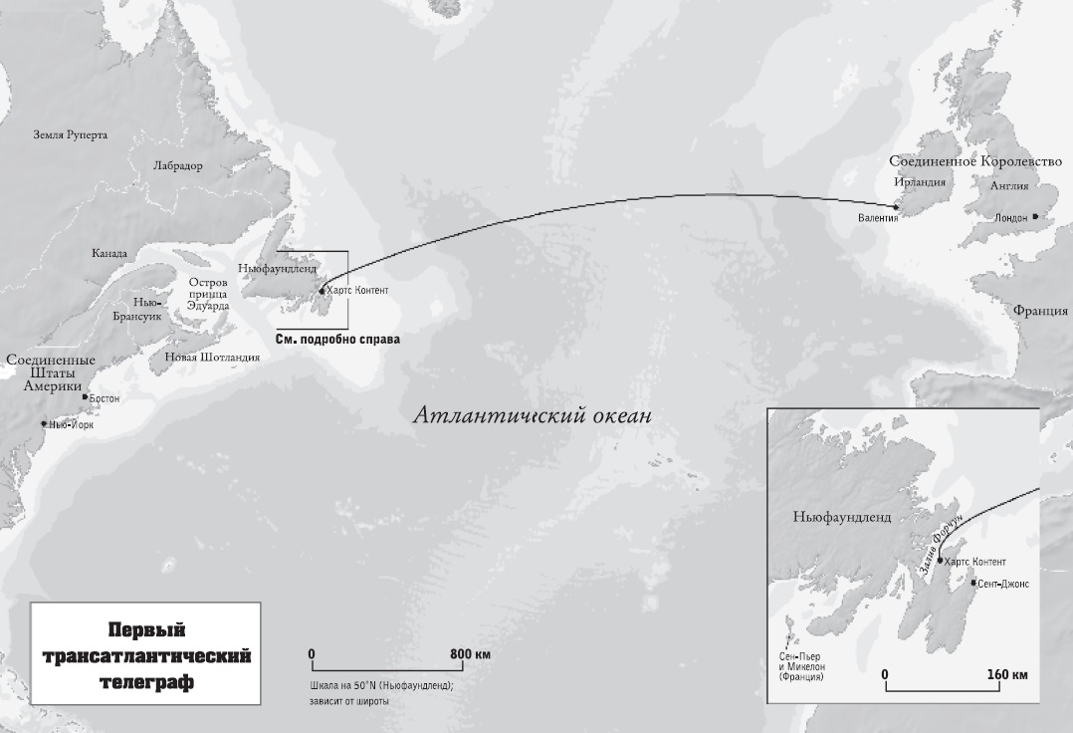
Рис. 5. Первый трансатлантический телеграф
Сайрус Филд появился на свет в семье английских переселенцев. Сайрус — седьмой из девяти детей в семье со скромным достатком — получил пуританское воспитание родителей. Его любимой была цитата из книги «Путешествие пилигрима в небесную страну»: «Познание нравится краснобаям и хвастунам, исполнение же нравится Богу».
Филд понимал, что для реализации столь масштабного проекта потребуются корабли и финансирование, которые могут дать только оба правительства сразу — британское и американское. Филд убедил британское правительство выделить ему для прокладки трансатлантического кабеля корабль Ее Величества «Агамемнон». Америка предоставила крупнейший в мире фрегат «Ниагара», оснащенный и паровым двигателем, и парусами. Два гигантских судна прибыли с кораблями сопровождения в Лондон. Филд решил, что работы начнутся с закрепления кабеля на телеграфной станции ирландского острова Валентия. Затем оба корабля должны были направиться к Ньюфаундленду, при этом «Ниагаре» предстояло прокладывать первую часть кабеля.
На третий день ночью Филда разбудили крики, доносившиеся с верхней палубы. Кабель оборвался и ушел на дно. Полмиллиона долларов канули в бездну. Филд собрал весь экипаж на палубе, объявил, что через несколько месяцев они предпримут новую попытку, и отдал приказ кораблям оставаться на месте, чтобы команда имела возможность проанализировать причины аварии: был ли тому виной вес кабеля, мощность разматывающего барабана или что-то еще. Он сохранял спокойствие и боевой настрой, стараясь собрать всю информацию, которая могла пригодиться для следующей попытки.
Филд решил, что во второй попытке корабли потянут кабель к разным берегам с середины Атлантического океана. Корабли могли дождаться хороших метеоусловий в условленном месте и завершить миссию за половину отведенного срока, тем самым уменьшив вероятность того, что шторм нарушит их планы. Несколько попыток закончились обрывом кабеля. Филд умолял дать ему еще одну попытку. Совет неохотно согласился, признав, что в предыдущих экспедициях команда набралась опыта, но предупредил, что эта попытка — последняя. Несмотря на все трудности, 4 августа «Агамемнон» достиг берегов Ирландии, а на следующий день чуть за полночь «Ниагара» с Филдом на борту дошла до Ньюфаундленда.
Филд написал жене: «Прибыли вчера. Все хорошо. Кабель успешно проложен»9. Он отправил также сообщения президенту, совету директоров Atlantic Telegraph Company в Лондон и в Associated Press. Мир уже успел привыкнуть к мысли, что проект провалился, поэтому первой реакцией общества был шок, а затем началось неистовое ликование. «Со времен открытия Колумба в мире еще не было сделано ничего столь же масштабного для расширения сферы человеческой деятельности», — писала Times в Лондоне.
Значение кабеля для мира сразу стало очевидным. Изменения коснулись всех сфер жизни. Так, 27 августа 1858 года лондонские власти узнали, что бунт против британского правительства в Индии подавлен, и в тот же день телеграфировали в Канаду своим войскам, которые собирались в Индию усмирять мятежных, оставаться на местах. Британцы считали, что неплохо сэкономили, сумев вовремя отменить ненужную передислокацию солдат из Канады в Индию.
1 сентября 1858 года, чуть менее чем через месяц после прокладки кабеля, Филду доставили телеграмму, в которой было всего два слова: «Пожалуйста, сообщите...». На следующее утро выяснилось, что это была последняя телеграмма, которую удалось отправить по трансатлантическому кабелю: он замолчал. 6 сентября компания разместила об этом сообщение в лондонской газете Times.
Через 7 лет Филд смог организовать новую экспедицию. Его удачей стал гигантский пароход «Грейт Истерн», который экспедиция получила в свое распоряжение. Его спроектировал один из самых успешных инженеров Англии XIX века Изамбард Кингдом Брюнель. Длина судна составляла 211 метров, водоизмещение — 18 915 тонн, что в пять раз превышало водоизмещение любого из существовавших в то время судов. Размеры «Грейт Истерн» значительно превосходили размеры «Ниагары» и «Агамемнона» вместе взятых; корабль, который обойдет его по этому показателю, будет построен только через сорок лет.
Однако кабель опять оборвался. Филд вернулся в Лондон с мыслью, что после четвертого провала совет директоров окончательно откажется от проекта. Он ошибся. Чувствуя, что успех не за горами, британские управляющие и инвесторы не теряли энтузиазма. За несколько недель Филд собрал достаточно средств для новой экспедиции.
В июле 1866 года «Грейт Истерн» взял курс на Ньюфаундленд. Спустя четырнадцать непривычно спокойных дней на море корабль сквозь туман подошел к Хартс Контент. Преодоление океана как препятствия, наводившего раньше ужас, резко ускорило темпы глобализации. Скорость, с которой работал телеграф, открыла поставщикам новые рынки, предоставила покупателям инструментов и оборудования новый выбор, а управленцам — новые способы контролировать дела на расстоянии. Цены на акции, облигации и товары можно было узнавать мгновенно, новая технология связала между собой рынки Нью-Йорка, Чикаго, Лондона, Брюсселя и Амстердама, сократила риск инвестиций и в конечном итоге привела к значительному расширению этих рынков. Газета New York Evening Post 30 июля 1866 года написала: «Атлантический кабель будет способствовать выравниванию цен и устранит элемент неопределенности при операциях с ценными бумагами, товарами и услугами»

Глава VI. Джон Рокфеллер
Гигант, основавший топливную отрасль и заложивший основы международной благотворительности. 1839–1937
Джон Рокфеллер родился в небольшом городке Ричфорд штата Нью Йорк. Он был одним из шести детей. Джон ходил в хорошую школу и делал успехи в математике, но за два месяца до выпуска его отчислили, возможно, из-за того, что у отца закончились деньги. Джон поступил на трехмесячные курсы в торговое училище Фолсома, где изучал бухгалтерский учет, основы банковского дела, коммерческое право, историю предпринимательства и каллиграфию. Окончив курсы, он пошел работать.
Мать водила детей на баптистские службы, а в будние дни они все вместе молились перед сном. Джон пел в церковном хоре и в подростковом возрасте посещал воскресную школу. Церковь укрепила его во мнении, которому он останется верен до конца своих дней: в жизни все настолько зыбко, что несокрушимой ее основой должна стать собственная нравственность.
С самого начала нефтяной бизнес был диким и идеально подходил человеку, который привык находить порядок посреди хаоса. Нефтяной бизнес был напичкан разного рода инвесторами, среди которых было много отчаянных спекулянтов — последние окажутся легкой добычей для такого стратега, как Рокфеллер. В отличие от многих своих конкурентов, он большое внимание уделял цифрам, постоянно сокращая расходы.
Рокфеллер понимал, что инвестиции в нефтяную отрасль будут постоянно находиться под угрозой из-за скачков цен и гиперконкуренции. Нужно было обладать выдающимся умом, чтобы найти способ стабилизировать отрасль. Он создал транснациональную компанию, объединившую прежде разрозненную отрасль. Его детище обладало влиянием на железнодорожные, трубопроводные и транспортные компании, достаточным, чтобы ослабить конкурентное давление и строго контролировать цены на нефть.
Правительство было достаточно большим, чтобы обеспечить закон и порядок, и слишком слабым, чтобы помешать подъему промышленных магнатов. К 1872 году, благодаря своей беспощадной технике устранения конкурентов, Рокфеллер выкупил почти все нефтеперерабатывающие заводы в Кливленде, Филадельфии, Западной Вирджинии, Нью-Йорке, Нью-Джерси и Новой Англии.
В последующие годы льготы и преференции, предоставленные Рокфеллеру железной дорогой, станут основной претензией, предъявляемой ему правительством и обществом. Журналисты собрали множество личных историй жертв Рокфеллера, выставив нефтяного магната хищным чудовищем. Однако большинство тактик, которые использовал Рокфеллер, не были ни незаконными, ни даже нетипичными для Америки конца XIX века, где жесточайшая конкуренция процветала во многом благодаря отсутствию законов, ее ограничивающих.
Подъем Standard Oil объясняется не только агрессивной стратегией Рокфеллера, но во многом его управленческим гением. Руководство в его компании было организовано лучше, чем в других. Он очень строго контролировал расходы. Кроме того, трудно переоценить его практицизм. Он изучил бизнес со всех сторон и досконально знал, как тот устроен. У Рокфеллера был и еще один большой талант: он великолепно умел делегировать полномочия. Он прекрасно разбирался в том, как происходит обмен информацией внутри компании, знал, как мотивировать сотрудников и координировать их работу. Рокфеллер был уверен, что к сотрудникам следует относиться исключительно хорошо. Он платил хорошее жалованье, поддерживал сокращение рабочего дня и проявлял большое уважение ко всем, кто у него работал.
Рокфеллер поставил цель построить монополию, и в 1887 году Standard Oil контролировала 90% нефтеперерабатывающего производства США. На рубеже веков компания строила собственный флот и экспортировала пятьдесят тысяч баррелей нефти в день в одну только Европу. В США у Standard Oil практически не было конкурентов, но они появились в других странах. Первые крупные компании-конкуренты вышли на сцену в 1880-х годах в России. Они обнаружили богатые нефтяные месторождения в бакинском регионе на Каспийском море и начали снабжать нефтью ближний Восток и Европу. В 1890-х годах новый вызов в Азии бросили голландцы, основав компанию Royal Dutch Shell. Standard Oil целенаправленно вела войну за контроль над мировым рынком, который рос так же быстро, как и американский рынок.
В конце 1890-х годов вышедшие на арену прогрессивные политические движения выдвинули американскому правительству требование расформировать крупные тресты. В 1890 году прогрессисты одержали первую большую победу, протолкнув антимонопольный акт Шермана. Самое жесткое обвинение Рокфеллеру выдвинула Ида Тарбелл. В 1904 году она издала книгу «История компании Standard Oil». Низкопробные разоблачения занимали 550 страниц, еще на 240 растянулся список источников. Standard Oil изображалась могущественным промышленным гигантом, работа которого опирается на мошенничество, принуждение, дискриминацию и обман (см. также Доминик Арментано. Антитраст против конкуренции).
15 мая 1911 года в деле «Соединенные Штаты Америки против Standard Oil of New Jersey» Верховный суд постановил признать компанию Рокфеллера виновной в многократном нарушении акта Шермана и предписал отказаться от всех дочерних компаний.
Казалось, что в Джоне Рокфеллере уживались два человека: один жаждал зарабатывать деньги, другой — отдавать их. Первое место среди его интересов занимала церковь. Благотворительная деятельность Рокфеллера началась рано и расширялась по мере роста его дохода и благосостояния. Рокфеллер был не одинок в своем начинании; Эндрю Карнеги инвестировал деньги в развитие библиотек по всему миру до первых крупных пожертвований Рокфеллера. Однако масштаб, философия, стратегия и то, как была организована его благотворительная деятельность, позволяют сказать, что нефтяной король стал отцом современной международной филантропии.
Рокфеллер отдавал сотни миллионов долларов на разнообразные проекты: основание Чикагского университета в 1890 году; внедрение улучшений в сфере национального образования при поддержке Совета по общему образованию в 1902 году; основание Рокфеллеровского института медицинских исследований в 1901 году, позднее переименованного в Рокфеллеровский университет; и создание благотворительного фонда Рокфеллера в 1913 году. Благотворительные проекты Рокфеллера имели большое значение благодаря комбинации смелого видения и тщательного исполнения, которые для науки и медицины играли такую же роль, как Standard Oil для развития промышленности и топливно-энергетической отрасли.

Глава VII. Жан Монне
Дипломат, преобразивший Европу. 1888–1979
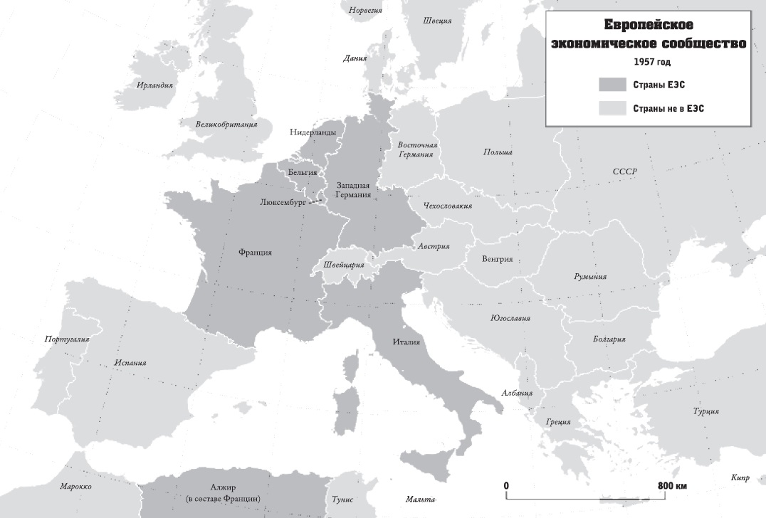
Рис. 6. Европейское экономическое сообщество, 1957 год
Жан Монне в 1904 году в возрасте шестнадцати лет начал помогать семье вести коньячный бизнес. Отец отправил его в Великобританию изучать бизнес и английский язык. Спустя два года Монне отправился искать рынки сбыта и новых клиентов для семейной компании. Отец дал ему напутствие: «Не бери с собой книг. Никто не может ответить на все твои вопросы. Просто смотри в окно, разговаривай с людьми. Заботься о ближнем». Он вывел семейное дело на американский, британский и египетский рынки. Он ездил в Россию и в Китай и тонко подмечал культурные различия. «В Китае нужно уметь ждать, — сказал он однажды. — В США нужно уметь возвращаться.
Воображение у меня от отца, но мать научила, что ничего нельзя достичь без опоры на реальность. Она не признавала идеи как таковые. Ей было важно понимать, как их можно применить».
Когда разразилась Первая мировая война, председатель Совета министров Вивиани направил Монне в лондонский офис французской службы по координации снабжения. Он стал замечать, что Париж и Лондон поддерживают сотрудничество лишь на словах, и это его очень беспокоило (см. также Барбара Такман. Августовские пушки). Монне сделал два вывода. Во-первых, передача военно-гражданского сотрудничества в руки конкурирующих частных компаний из разных стран подрывала усилия обоих государств. Во-вторых, союзники не могли надеяться на успешное согласование действий, преследуя каждый свои государственные интересы. Требовалось объединить интересы, полностью изменив настрой и стратегию по обе стороны.
Монне начал активно прикладывать усилия к тому, чтобы наладить более тесное взаимодействие союзников. Первым большим успехом стало учреждение британо-французской Комиссии по пшенице, в которой оба государства были представлены на равных основаниях. Организация занималась размещением совместных заказов на пшеницу, которая в то время была в дефиците по всему миру. В ходе интенсивных переговоров, координируемых Монне, представители государств нашли способ, как поделить продукт между двумя сторонами. Достигнутые договоренности помогли поддерживать низкие цены на пшеницу и обеспечить ее бесперебойные поставки. Точка зрения, что привычка к сотрудничеству требует небольших последовательных шагов, из которых постепенно складывается единое целое, стала его жизненным кредо.
В ноябре 1945 года Монне с семьей вернулся в Париж. Монне подумывал о президентстве, но понял, что политика не его призвание. Его талант заключался в умении влиять на политического деятеля, но не быть им.
Де Голль назначил Монне на должность, эквивалентную министру планирования: он отчитывался перед премьер-министром, но не был официально связан с правительством, дабы избежать ненужных проволочек и не вызывать зависть у других министров. Он взял несколько помощников и в привычном бешеном темпе начал разрабатывать первый национальный экономический план Франции. Его подход, объединяющий правительство в Париже, был принципиально новым для Франции, не имевшей традиции привлекать государственных служащих, руководителей предприятий и профсоюзных лидеров к совместному поиску общенациональных интересов.
В июне 1947 года Вашингтон обеспокоился, что Европу, ослабленную после войны, могут захватить коммунисты, и объявил о программе финансового спасения — плане Маршалла. Благодаря усилиям Монне Франция могла распорядиться помощью лучше других стран, ее национальный план модернизации должен был послужить примером для Европы. Франция получила львиную долю американского финансирования, которое полностью обеспечило план Монне по модернизации страны.
Чтобы переломить сложившуюся ситуацию, чтобы повернуться лицом к угрозам и принять поддержку американской стороны, страны Западной Европы должны объединить национальные усилия и стать единой европейской силой.
«Опыт научил меня, что бесполезно начинать что-то делать, имея размытую концепцию, — напишет Монне позднее. — Но все становится возможным, стоит лишь сосредоточиться на чем-то конкретном». Конкретная идея Монне была в том, чтобы уголь и сталь Франции, Германии и еще четырех европейских государств перешли под контроль нового Европейского объединения угля и стали, ЕОУС. Правительства стран не имели права накладывать вето на решения высшего совета, подчиняясь таким беспрецедентным образом международной организации.
Министр иностранных дел Франции Рубер Шуман назвал план «первым шагом на пути к образованию Европейской федерации», которая «изменит судьбу тех регионов, что долгое время были обречены производить военное оборудование...». В совместном заявлении министр иностранных дел Западной Германии Конрад Аденауэр и Шуман подчеркнули: «Подписывая это соглашение, стороны подтверждают свою решимость создать первый надгосударственный институт и заложить основы организованной Европы».
Высший совет вступил в полномочия летом 1952 года. Монне стал первым президентом ЕОУС. Его репутация как человека, который не проявлял интереса к государственным постам и стремился выйти за пределы государственных корыстных интересов, помогла объединению заслужить доверие всех стран. Он хотел добиться того, чтобы люди перестали мыслить, как националисты. «Если нам удалось добиться того, что люди из разных стран могут следовать одному и тому же тексту, работать над одной и той же проблемой, оперировать одними и теми же данными, отказавшись от скрытых мотивов и взаимных подозрений, значит, мы смогли изменить ход международных отношений», — сказал он.
Монне настоял на создании второй надгосударственной организации, Европейского сообщества по атомной энергии (Евратом), которая имела успех, и третьей — Европейского оборонительного сообщества, которая его не имела. Монне покинул ЕОУС в июне 1955 года. Он стал лоббистом: представлял крупные европейские компании и продвигал идею общего рынка — зоны свободной торговли для стран-участниц. 1 января 1958 года появилось Европейское экономическое сообщество (ЕЭС). Как только оно заработало, Монне выступил за еще большую интеграцию, в том числе он отстаивал необходимость регулярных встреч на высшем уровне министров финансов, обороны, иностранных дел и глав государств, а также введение общей сельскохозяйственной политики.
В 1993 году ЕЭС уступило место Европейскому союзу, учредившему свободу перемещения товаров, людей, услуг и денег в рамках границ стран-участниц. Но, пожалуй, самый впечатляющий шаг вперед был сделан 1 января 2002 года, когда двенадцать из двадцати восьми членов Европейского союза вывели из обращения свою национальную валюту, заменив ее новой общеевропейской.
В 1976 году главы девяти государств Европейского сообщества провозгласили Жана Монне почетным гражданином Европы. Через три года, 16 марта 1979 года, в возрасте девяноста лет его не стало.
Монне любил цитировать американского дипломата Дуайта Морроу: «Есть два типа людей — те, которые хотят кем-то быть, и те, которые хотят что-то делать».

Глава VIII. Маргарет Тэтчер
Железная леди, возродившая свободный рынок. 1925–2013
В октябре 1944 года Маргарет поступила в Оксфордский университет, чтобы изучать химию. Она вступила в Ассоциацию консервативной партии Оксфордского университета, где в кругу единомышленников получила первые представления о политике. Она брала уроки ораторского мастерства. Много с упоением читала. Ее идеи обретали форму благодаря классикам консервативной мысли: Дороги к рабству Фридриха Хайека с его неутешительным прогнозом будущего социализма; «Имперского содружества» лорда Элтона, с оптимизмом смотрящего в будущее Британской империи; и романа Артура Кестлера «Слепящая тьма» о жестоких реалиях советского коммунизма.
Маргарет участвовала (и проиграла) в выборах в 1950 году и в 1951-м. Темы агитационных выступлений Маргарет практически не отличались от того, что она говорила три десятилетия спустя на посту премьерминистра7: предложения лейбористов угрожают британскому укладу жизни; социальное государство лишает граждан их естественного желания быть самостоятельными; управление экономикой похоже на управление домашним хозяйством — расходы должны соответствовать доходам, только и всего; Британскую империю нужно сохранить; фунт стерлингов нужно укрепить; «величие» Британии нужно вернуть.
В январе 1954 года, спустя месяц после рождения двойни, она стала практикующим адвокатом. Хороший доход мужа позволил ей нанять помощниц по хозяйству для воспитания детей и полностью посвятить себя карьере. 5 февраля 1960 года Тэтчер выступила с первой речью в парламенте, представив законопроект, расширявший доступ СМИ на местные правительственные заседания. С лета 1961 года Маргарет Тэтчер сменила несколько государственных постов.
Консерваторы выиграли выборы в 1970 году с Эдвардом Хитом в роли премьер-министра. Хит назначил Тэтчер министром образования и науки, и она с головой окунулась в новые обязанности, сводя с ума подчиненных своей дотошностью и властным характером. Один из ее подчиненных отзывался о ней так: «Она — палач. Делает вывод о человеке за десять секунд и вряд ли его уже изменит. Только откроешь рот, тут же получишь какой-нибудь ярлык».
11 февраля 1975 года Тэтчер одержала уверенную победу над Хитом и стала первой женщиной, вставшей во главе крупной западной политической партии. Маргарет Тэтчер в роли теневого премьер-министра руководила оппозиционной деятельностью Консервативной партии, а экономика страны тем временем рушилась. Все ее предостережения о вреде социализма начали сбываться.
При лейбористском премьер-министре Джеймсе Каллагэне Британия переживала кризис за кризисом. Возмущенные подданные надеялись, что консерваторы спасут Британию, казалось, от необратимого спада, и в апреле 1979 года обеспечили Тэтчер и ее партии блестящую победу в выборах.
За предыдущие полвека в индустриальных экономиках Западной Европы, Северной Америки и Японии роль правительства усиливалась. Если до Первой мировой войны государственные расходы в этих регионах составляли около 10% ВВП, то к 1980 году возросли до 43%33. Правительственные программы требовали более высоких налогов или крупных займов, и в результате принимаемых мер в тисках оказывались граждане и предприниматели — герои тэтчеровского мира.
С самого начала правления Тэтчер избегала компромиссов консенсусной политики. Она ненавидела само понятие консенсуса, называя его «процессом отказа от своих убеждений, принципов, ценностей и стратегий во имя чего-то, во что никто не верит и с чем никто не спорит». Она изменила отношение к бюджету, безжалостно урезая государственные расходы, в том числе субсидии государственным компаниям и выдачу госзаймов. Одновременно с этим Тэтчер снизила прямые налоги на прибыль, а, чтобы компенсировать недостачу поступлений, подняла налог на продажи (который, разумеется, больнее всего ударил по британцам с низким уровнем дохода). Она отменила регулирование британской валюты.
Однако первые экономические показатели оказались еще более катастрофичными, чем до ее прихода к власти. Когда члены ее собственного кабинета стали выражать неудовлетворение руководством, Тэтчер произнесла фразу, которой останется верна до конца: «Тем, кто, затаив дыхание, ждет любимое журналистское словечко «кардинальный поворот», могу сказать только одно. Хотите поворачивать, поворачивайте. Леди не поворачивает!»
После этого Тэтчер сделала один из самых смелых и противоречивых шагов: в марте 1981 года она представила преувеличенно консервативный бюджет, не учитывавший интересы народной оппозиции; государственные займы и расходы в нем были урезаны еще больше. Предложить дефляционный бюджет в период спада означало отказаться от кейнсианского подхода, согласно которому в период рецессии полагалось тратить больше, и большинством консерваторов это было воспринято как издевательство.
Однако тут в дело вмешался случай, который вознес авторитет Тэтчер на невообразимую высоту. 2 апреля 1982 года диктатор Аргентины Леопольдо Галтьери неожиданно вторгся на Фолклендские острова — британскую территорию недалеко от аргентинского берега, где проживали всего две тысячи человек, в основном англичане. Она сформировала военный кабинет и каждый день в 9.30 утра в течение десяти недель подряд проводила совещания с его членами. Она стала видным верховным главнокомандующим, под стать своему кумиру Уинстону Черчиллю. К концу сражения Британия потеряла шесть кораблей, тридцать четыре самолета и 255 солдат, еще 777 человек получили ранения; Аргентина лишилась двух кораблей, семидесяти пяти самолетов и 650 человек. 14 июня, через два месяца после вторжения, Аргентина капитулировала.
Второй срок Тэтчер принес экономике лучшие результаты: снизилась инфляция, выросло производство, резко возрос импорт, на фондовом рынке начался бум. Одним из следствий политики Тэтчер стало разделение британской экономики на два отдельных сектора. Квалифицированные работники, особенно в сфере финансов, процветали, но те, кто терял работу в производственном секторе, переходили в низший класс. Зарплаты работавших росли, но безработица оставалась рекордно высокой, и разрыв между богатыми и неимущими увеличивался.
Следующим шагом Тэтчер стала распродажа принадлежавших государству компаний. Еще один большой бой Тэтчер вела с профсоюзами, самым активным из которых был Национальный союз горняков, НСГ. Будучи национализированными в 1947 году, шахты ежегодно теряли по миллиарду долларов и были просто слишком большими для нужд страны. Единственным разумным выходом, по мнению Лондона, было закрыть нерентабельные шахты и существенно сократить число горняков. Председатель НСГ Артур Скаргилл отказывался признавать проблему и настаивал, что единственным поводом для закрытия шахт может служить безопасность или истощение залежей.
Тэтчер удалось расколоть рабочее движение, и к 1990 г. число членов профсоюзов сократилось на 25%, а количество забастовок стало самым низким за последние 55 лет. Серия побед дала невероятный политический заряд тэтчеризму, который подхватили министры. Особенно ярко эта тенденция проявилась в кампании по борьбе с бюрократическими процедурами, которая в 1986 году привела к «большому взрыву»: дерегулированию финансового центра Лондона — Сити. Именно здесь был разработан исчерпывающий комплекс новых правил, которые служат образцом и в XXI веке. Нью-Йорк также стал мировым финансовым центром, но в США до сих пор не утихают споры о том, как Лондону удалось вырваться вперед и что теперь делать Вашингтону и Уоллстрит.
В 1987 году Тэтчер переизбралась на очередной срок, прочно закрепив принципы своей революции в структуре британского общества и менталитете граждан. Однако она становилась все более авторитарной и все чаще делала опрометчивые шаги. В ноябре 1990 года, когда Тэтчер начали противостоять даже члены партии, она, предчувствуя скорое поражение, решила подать в отставку.
Премьер-министр Тэтчер стала баронессой Тэтчер, прожила до восьмидесяти семи лет и скончалась от инсульта 8 апреля 2013 года.

Глава IX. Эндрю Гроув
Человек, стоявший за третьей промышленной революцией. 1936–2016
Андраш Гроф (впоследствии Эндрю Гроув) появился на свет 2 сентября 1936 года — не самое удачное время родиться евреем в Венгрии. В 1956 году началось Венгерское восстание. Андраш был рад, что коммунистический режим оказался под ударом, но боялся последствий. В декабре русские начали увозить молодых венгров в закрытых военных грузовиках в лагеря для политзаключенных. Тетя Андраша, бывшая узница Освенцима, настояла на немедленном бегстве племянника. Отец дал ему контакты двоюродного брата в США, и, собрав рюкзак, Андраш с двумя друзьями отправился в Бруклин.
Андраш Гроф изменил имя на Эндрю Гроув. Он окончил с отличием колледж и женился на иммигрантке из Австрии Еве. Получив в 1963 году научную степень в Калифорнийском университете в Беркли, Гроув устроился на работу в Fairchild Semiconductor в небольшом городке Маунтин-Вью южнее Сан-Франциско.
Fairchild стала крупнейшей компанией на рынке полупроводников. Однако, отсутствие слаженного взаимодействия между основными отделами приводило к дефектам в продукции. Годы спустя Эндрю Гроув будет вспоминать: «Исследовательская лаборатория находилась в десяти километрах от производства. Эти десять километров для взаимодействия были всеми десятью тысячами».
Значимость подобных организационных недочетов вышла на первый план после того, как в апреле 1965 года Гордон Мур опубликовал в журнале Electronics идею, которую назовут впоследствии законом Мура. Ее суть сводилась к тому, что число транзисторов, размещаемых на интегральной схеме, регулярно — каждые 18 или 24 месяца — удваивалось. Последствия могли быть невероятными: невообразимая скорость, миниатюризация и точность.
«Закон» указал на потенциал — или, возможно, неизбежность — непрерывного экспоненциального развития компьютерных технологий, а также позволил и обязал планировать исследования, производительность и инвестиционные программы.
В 1968 году Нойс и Мур учредили компанию Integrated Electronics, или, сокращенно, Intel. В то время число исправно работавших транзисторов недотягивало и до 20% от всех произведенных, и столь неприлично низкий показатель нужно было увеличивать. Нойсу и Муру нужен был жесткий менеджер, который мог наладить проведение исследований, маркетинг и послепродажное обслуживание. Их выбор пал на Эндрю Гроува.
Гроув освоил техники производства, которые будут использоваться на протяжении всей компьютерной эры. Он создал среду, которая работала достаточно быстро, чтобы успевать за растущей скоростью компьютерных микрочипов. В 1969 году Intel представила свой первый чип памяти, который мог хранить 64 числа (он назывался 64битная динамическая память с произвольным доступом, сокращенно DRAM). Через год микросхемы Intel хранили 256 чисел, а еще через два — 1024 числа (чип 1103). На протяжении двух лет DRAM 1103 был самым продаваемым полупроводником в мире, и Intel стала крупнейшим мировым производителем полупроводников.
Гроув упразднил уровни управления. Руководители должны были находиться в постоянном и непосредственном контакте с подчиненными. Понять это было нетрудно, но выполнить тяжело. Сегодня эти положения могут показаться очевидными, но тогда они совершили революцию в теории и практике менеджмента. Он осознавал, что чаще всего ошибки возникают не внутри разных отделов, а в ходе их взаимодействия. И задача состояла не столько в изменении технологии, сколько в лучшей координации всего процесса. Гроув сконструировал процесс управления, который позволил закону Мура работать. В 1976 году Гроув стал операционным директором, а в 1979 году — президентом Intel.
В 1971 году по заказу фирмы Busicom Intel разработала микросхему для калькулятора. По условиям контракта Intel сохранила за собой права на умный чип для использования на другом оборудовании других заказчиков. Изначально микропроцессор был нишевым продуктом, который использовали для определенных устройств: кассовых аппаратов, микроволновых печей и сложных станков. Но Intel продолжала колдовать над схемами, и в 1974 году компания представила еще более передовой микропроцессор — 8080. Но ни Мур, ни Гроув не поняли, что перед ними стоит один из главных инструментов цифровой эры.
В 1980-х годах IBM была тяжеловесом компьютерного мира, где по-прежнему правили большие ЭВМ и вертикально интегрированные компании, пытавшиеся производить своими силами все комплектующие. Чтобы задушить на корню растущую угрозу бизнесу со стороны Стива Джобса и его нового компьютера, IBM была вынуждена разработать свой настольный компьютер. IBM не могла самостоятельно сделать микропроцессор, необходимый для новой машины, и обратилась за помощью к Intel. Вскоре на рынке появился первый персональный компьютер IBM.
Персональный компьютер IBM вызвал бурный рост индустрии и положил начало отказу от вертикально интегрированной модели ведения бизнеса. IBM полагалась на Intel в производстве микропроцессоров и на Microsoft в производстве операционной системы. С этого момента в отрасли закрепилась горизонтальная организационная структура, в которой большую часть комплектующих для компьютера поставляли сторонние производители. Микропроцессоры Intel быстро стали стандартом компьютерной отрасли, и производители операционных систем и аппаратной части разрабатывали свою продукцию под них. (Единственным исключением был Apple, поскольку Стив Джобс покупал микропроцессоры у Motorola.)
В середине 1980-х годов основному бизнесу Intel — производству микросхем памяти — серьезно угрожали японские конкуренты. В 1985 году прибыль компании упала со 198 миллионов до менее чем двух миллионов долларов. Гроув и Мур спокойно, но серьезно поговорили о сложившемся тяжелом положении. «Если бы нас выкинули и совет решил найти нового генерального директора, что бы, по-твоему, тот сделал?» — спросил Гроув. Мур уверенно ответил: «Он бы отказался от производства микросхем памяти [и сосредоточился на микропроцессорах]». Гроув онемел от удивления, но быстро пришел в себя: «Так почему бы нам самим не заняться этим?»26 Так они и сделали: Гроув перевел Intel из бизнеса по производству микросхем памяти в бизнес по производству микропроцессоров. Для этого он уволил восемь тысяч человек и потратил больше 180 миллионов долларов на реорганизацию.
Это было преобразующее лидерство в чистом виде. Спустя годы Гроув опишет процесс перехода от полупроводников к микропроцессорам в своей книге Выживают только параноики, и подвергнет переоценке способы выхода компании из кризиса. Гроув выделил понятие «стратегически переломного момента» — периода, когда внешние силы давят настолько, что возникает необходимость в коренных изменениях как внутри компании, так и во всей отрасли. Он объяснил, как распознать первые признаки грядущих перемен, в частности при помощи сотрудников, работающих на передовой рынка: продавцов и руководителей среднего звена. Он рассказал, как понять, что происходит в голове у клиента — на поле боя, — и что с этим делать, как создать организационную структуру, которая позволит быстро передавать информацию с поля боя руководителям, чтобы те мобилизовывали компанию в рамках выбранного плана атаки.
В стратегически переломный момент нужно быть готовым отказаться от всех своих убеждений и начать с нуля, научиться принимать информацию из разных источников, быть внимательным к искренним советам, даже если они противоречат тому, что вы хотели услышать. В 1986 году Гроув предложил IBM новый процессор Intel 386, состоявший из 275 000 взаимосвязанных транзисторов. Предложение Гроува заинтересовало IBM, но компания настаивала на том, чтобы Intel предоставил второго поставщика на случай сбоя в поставках (в то время это было стандартным требованием в отрасли).
Гроув, ревностно оберегавший секреты компании, ответил, что Intel не станет привлекать еще одну компанию, но, чтобы развеять опасения IBM, может предложить производить процессоры на нескольких своих заводах, обеспечив таким образом надежность поставок. IBM оставила это предложение без ответа. Гроув начал продавать микропроцессоры Intel 386 молодым конкурентам IBM — Dell, Zenith и Tandy. Спустя несколько месяцев IBM наконец согласилась купить 386й, но было уже поздно: в компьютерной войне IBM утратила свои позиции, в то время как Intel стал практически единственным поставщиком микропроцессоров в отрасли.
Производители комплектующих — программного обеспечения, клавиатуры, акустических систем — должны были выпускать продукцию, совместимую с микропроцессорами Intel. Компания фактически превратилась в монополию с прибылью 90%. 31 августа 2000 года за одну акцию Intel давали 78 долларов, а вся компания оценивалась приблизительно в 500 миллиардов долларов и являлась самым дорогим производством в мире — дороже всех американских производителей автомобилей вместе взятых.
В 1998 году Гроув покинул пост генерального директора.

Глава X. Дэн Сяопин
Прагматик, перезапустивший Китай. 1904–1997
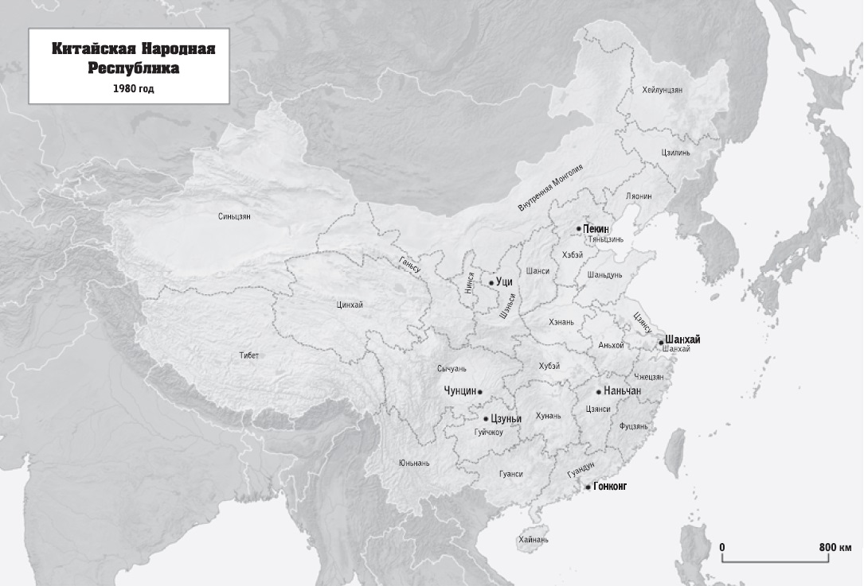
Рис. 7. Китайская народная республика
Дэн Сяопин родился в 1904 году в глухой деревушке китайской провинции Сычуань. В шестнадцать лет Дэн присоединился к другим китайским школьникам (всего около 1600 человек), чтобы отправиться во Францию по учебно-рабочей программе, которую Китай разработал для модернизации общества, униженного иностранной оккупацией. В 1922 году Дэн присоединился к молодым коммунистам в Париже и погрузился в атмосферу митингов, лекций и дискуссий с единомышленниками до поздней ночи.
В январе 1926 года, чувствуя угрозу, Дэн и многие его друзья бежали в Москву — в центр растущего мирового коммунистического движения. Он успел вовремя: вскоре после его отъезда французские власти ворвались в комнату, где он жил, чтобы его арестовать. Почти весь 1926 год Дэн провел в Москве, изучая коммунистическую доктрину. Затем он вернулся на Юг Китая, чтобы присоединиться к Чжоу Эньлаю. Дэн действовал в юго-восточной провинции Цзянси, оплоте коммунизма, где набирал силу молодой Мао Цзэдун. Противники Мао обвиняли Дэна в отклонении от партийной линии и принуждали его публично покаяться. Они лишили его всех званий и полномочий и выслали в небольшой город работать скромным партийным наблюдателем. Ко всему прочему его вторая жена ушла от него к одному из его обличителей. Дэн Сяопина реабилитировали спустя всего несколько недель.
В начале 1934 года армия националистов под предводительством генерала Чан Кайши окружила войска Мао, поставив существование Коммунистической партии Китая под угрозу. Коммунистам в очередной раз пришлось спешно покинуть занимаемые позиции. 10 октября они выдвинулись в Великий поход. Он продлится целый год. Из восьмидесяти тысяч участвовавших в походе до конца дошли меньше восьми тысяч.
Сразу же после капитуляции Японии в 1945 году гражданская война в Китае разразилась с новой силой, и борьба коммунистов и националистов продолжалась еще четыре года. 1 января 1949 года коммунисты заняли Пекин и всего через несколько месяцев объявили о создании Народной Республики. Однако сорок лет войны не прошли для Китая бесследно: инфляция, дефицит продовольствия, голод, удручающее состояние дорог, полуразвалившиеся школы и миллионы людей, оставшихся без крыши над головой. Грабежи и коррупция процветали. Националисты, поддерживаемые США, отступили на Тайвань, британцы пытались вернуть Гонконг, а Тибет требовал независимости.
К 1956 году Дэн Сяопин стал одним из шести самых влиятельных людей в Китае. В 1966 году Мао начал Великую пролетарскую культурную революцию. В числе врагов окажется и Дэн Сяопин. Недооценив власть новой структуры, Дэн отправили представителей партии в учебные заведения, чтобы призвать мародерствующих студентов (они называли себя «хунвейбинами», или «красными охранниками») к мирному урегулированию проблемы. Дэна назвали «прихвостнем капитализма», лишили всех занимаемых постов и публично унизили на массовом митинге на площади Тяньаньмэнь. Когда пришло время самокритики, Дэн сказал то, что должен был сказать ради спасения своих товарищей по партии и своей жизни: «Когда я думаю, сколько вреда я принес революции своими ошибками и преступлениями, то чувствую себя очень виноватым. Мне стыдно и горько, я сам себя ненавижу. Любого наказания будет недостаточно». Однако это не помогло.
Хунвейбинам было позволено заходить в Запретный город, вытаскивать чиновников из их домов и избивать их на глазах у их семей. Всего «красные охранники» убили около четырехсот тысяч человек, а изувечили и того больше. В октябре 1969 года Дэн Сяопин с женой уехали в Наньчан. Дэн в свои шестьдесят пять лет был вынужден колоть дрова, чтобы отапливать дом и мыть полы, пока жена стирала и штопала белье.
В начале 1973 года Мао разрешил Дэну приехать обратно в Пекин. Дэн Сяопина набирал вес, в том числе благодаря тому, что он единолично представлял Китай на международной арене. Например, на съезде Генеральной Ассамблеи ООН в 1974 году. Он увидел жизнь Нью-Йорка и понял, насколько огромен экономический и социальный разрыв между Китаем и Америкой. Несколько лет спустя он уговорит своего младшего сына Дэн Чжифана учиться в США: «Посмотришь, на что похож современный мир».
В начале 1975 года правительство запустило программу «четырех модернизаций», направленную на развитие сельского хозяйства, промышленности, армии, науки и техники. Он откажется от протекционистской политики Мао в отношении национальной промышленности и поставит в приоритет развитие внешней торговли.
В декабре 1978 года Дэн Сяопин предложил кардинальную смену курса, сказав, что Китаю нужны «первооткрыватели, которые не боятся думать, искать новые пути и предлагать новые идеи». В 1980 году началась эпоха реформ. Новый руководитель Китая Дэн Сяопин управлял преобразованием Поднебесной без малейшего намека на культ личности. Более того, должности Дэна — заместитель премьера и Председатель Центрального военного совета — в первое время скрывали его истинное влияние. Потребовалось больше двух лет на то, чтобы Дэна открыто признали «верховным вождем», главным среди равных в коллективном управлении.
Дэн, поездив по миру, сделал вывод: Китаю пора прекратить обвинять иностранцев в своих проблемах и научиться у мира как можно большему и как можно быстрее. Дэн Сяопин придерживался прогрессивных взглядов на экономику и был непримиримым сторонником жесткой линии партии. С другой стороны, Дэн Сяопин считал, что излишняя демократия ведет к анархии, насилию и демагогии.
В середине 1980-х годов взгляды Дэн Сяопина начали конфликтовать с требованиями растущего среднего класса, который рассчитывал, что за экономическим прогрессом последует хоть какая-то политическая свобода. В апреле 1989 года студенты начали собираться на площади Тяньаньмэнь. 3 июня по улицам Пекина прошли танки, убивая и нанося ранения гражданским, которые пытались остановить их на пути к площади. Официально сообщалось о трехстах погибших, однако независимые наблюдатели говорили о том, что погибших было в десять раз больше. В начале осени Дэн Сяопин официально объявил об уходе на пенсию.
Вскоре Китай начал переговоры о вступлении во Всемирную торговую организацию (ВТО), что было колоссальным прорывом для Китая и для всего мира. До сих пор экономические реформы происходили исключительно по указке Дэн Сяопина и его администрации; вступив в ВТО, Китай подписал многосторонний договор, согласно которому обязался следовать международным стандартам открытости, установленным западными странами — членами ВТО, в противном же случае его ждали многосторонние санкции.
При Дэне Китай за двадцать лет достиг показателей, которых другие государства добивались лет сто, а то и больше.

